**UTILIZACIÓN DE FUNCIONES CON TABLAS**

Vamos a modificar la función DIAS que creamos en el ejercicio 3 de los apuntes de introducción de procedimientos y funciones y vamos a crear otra que calcule los años transcurridos a partir de una fecha que introduciremos como parámetro.

A continuación, vamos a ver cómo podemos utilizar esa función para calcular la edad o los años trabajados en cualquiera de los esquemas que tenemos. En definitiva, va a ser lo mismo que cuando usábamos funciones propias de MySQL.

La función DIAS era la siguiente:

CREATE FUNCTION `dias`(a date) RETURNS int

BEGIN

declare d int;

set d=datediff(curdate(),a);

RETURN d;

END

Vamos a crear la función AÑOS en el esquema prueba. Para ello, pondremos lo siguiente:

CREATE FUNCTION `años`(a date) RETURNS int

BEGIN

declare d int;

set d=truncate(datediff(curdate(),a)/365.25,0);

RETURN d;

END

Imagina que ahora te dicen que tienes que mostrar nombre y apellidos (en un único campo) y edad de los vendedores del esquema supermercado. Vamos a usar la función años que hemos creado en el esquema prueba.

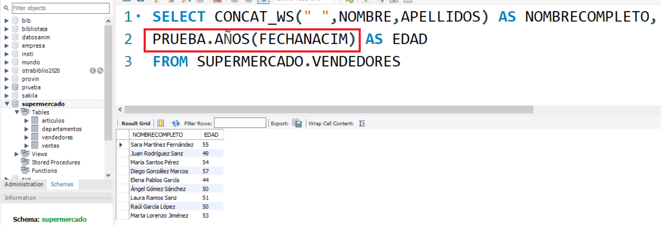

Fíjate en que la función la llamamos dentro del SELECT y lo único que tendremos que hacer es indicar el esquema donde se encuentra y como parámetro introducimos FECHANACIM que es de tipo fecha.

**EJERCICIOS**

1. En el esquema VENTAS muestra, utilizando la función años, el nombre de los empleados junto con los años trabajados por los mismos, pero sólo para aquellos que trabajen en oficinas de la región este. Ordena descendentemente por los años trabajados.
2. En el esquema OTRABIBLIO muestra, utilizando la función años, el nombre y apellidos de los usuarios (en un solo campo NOMBRECOMPLETO) y la edad de los mismos de aquellos que tengan más años que Yolanda Betancor Díaz.